Министерство науки и высшего образования Российской Федерации
Федеральное государственное автономное образовательное учреждение высшего образования
«Пермский национальный исследовательский политехнический университет»

Электротехнический факультет
Выпускающая кафедра: информационные технологии и автоматизированные системы (ИТАС)
Направление подготовки: 09.03.04 Программная инженерия

ОТЧЕТ
Лабораторная работа № 10
“Динамические массивы”
По дисциплине «Основы алгоритмизации и программирования»
Вариант 25

Выполнил студент группы РИС-25-3б
Черемных Кирилл Олегович
Принял: Доц. Полякова О. А.

Пермь 2026
Постановка задачи
Написать программу, в которой с помощью динамических массивов формируется массив строк и добавить в него строку с заданным номером.
  - Анализ задачи
1. Создаём трёхмерный динамический массив с помощью оператора. Первый уровень — количество строк n, второй уровень — количество слов в строке k, третий уровень — массив символов для каждого слова (до 100 символов).
2. Заполняем массив словами, которые вводит пользователь. Для этого используем вложенные циклы для прохода по всем строкам и всем словам в каждой строке.
3. Выводим исходный массив на экран, чтобы пользователь видел, что у него получилось.
4. Запрашиваем у пользователя позицию position, куда нужно вставить новую строку. Проверяем корректность ввода: позиция должна быть от 1 до n+1.
5. Создаём новый массив newarr размером n+1 строк, выделяем память под все уровни.
6. Копируем все строки из старого массива в новый со сдвигом: строки до позиции вставки копируются как есть, на позицию вставки записываем новую строку (пользователь вводит слова), остальные строки копируются со сдвигом на одну позицию вперёд.
7. Удаляем старый массив arr, чтобы освободить память, и присваиваем указателю arr адрес нового массива.
8. Выводим получившийся массив на экран, удаляем финальный массив arr для предотвращения утечки памяти.
  - Блок-схема
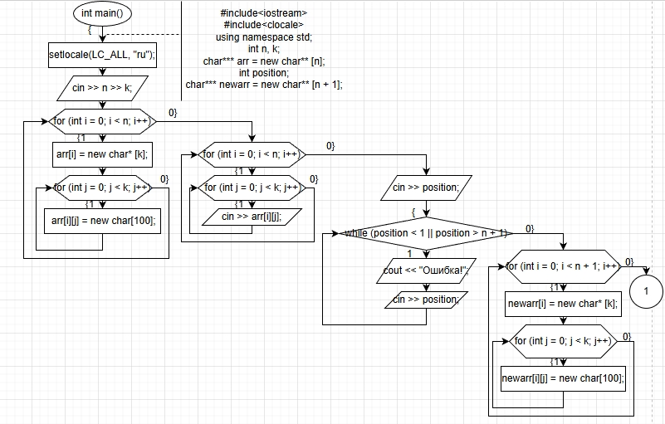
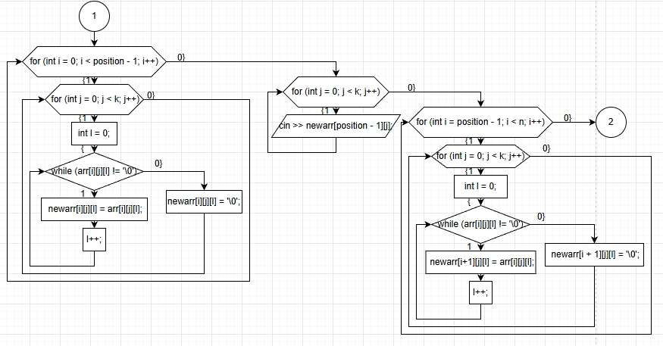
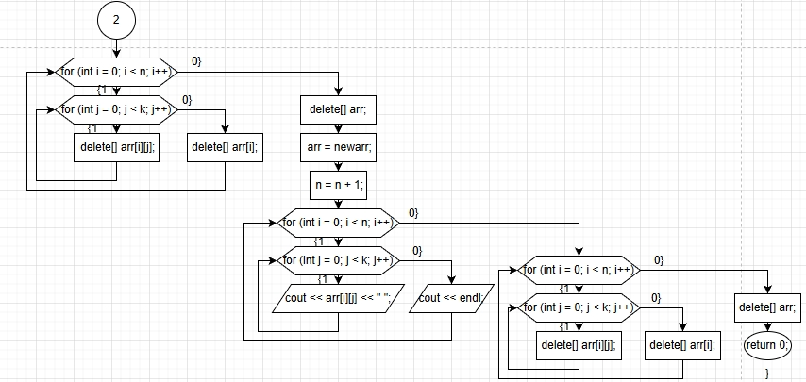
  - Код
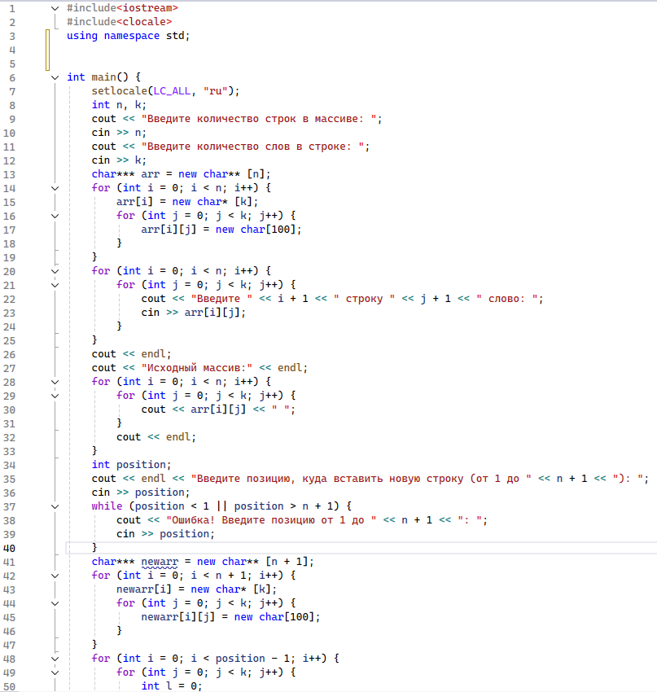
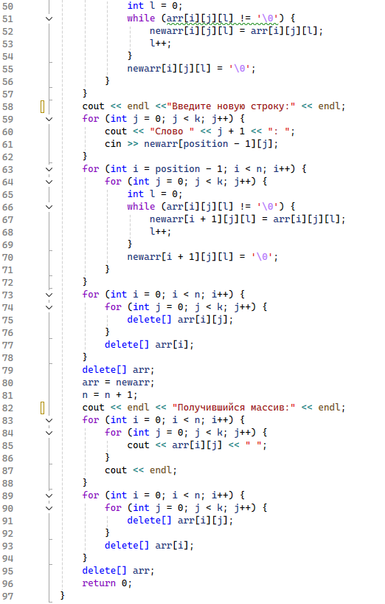
  - Результат работы программы
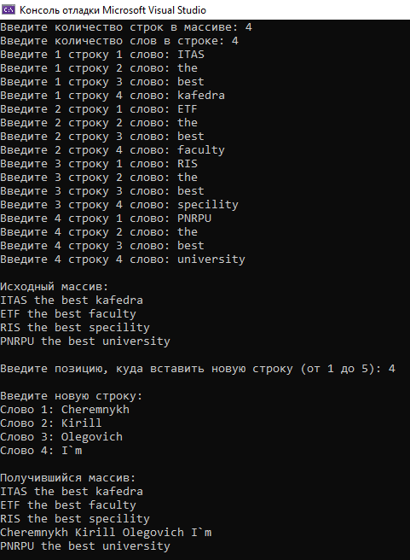
  - Вывод
В ходе выполнения лабораторной работы была реализована программа для формирования динамического массива строк и добавления новой строки с заданным номером. Были закреплены навыки работы с многоуровневыми динамическими массивами, выделением и освобождением памяти с помощью операторов new и delete.

